El Cerro, La Culebra, La Cogolla y el Alto del Silo desde Treviño
Para esta gélida mañana de domingo nos desplazamos hasta la localidad burgalesa de Treviño para realizar una entretenida ruta circular por la Sierra de la Cogolla o Sierra de Caricedo, subiendo a las cotas de El Cerro (901 m), La Culebra (885 m), La Cogolla (874 m) y el Alto del Silo (835 m).

 | CARACTERÍSTICAS DE LA RUTA
Fecha: | 16-1-2022
Localización: | Sierra de la Cogolla o Sierra de Caricedo
Inicio - Final: | 🚗 TREVIÑO
Recorrido: | Treviño (531 m), calle El Puente, El Cerro y Torre de vigilancia forestal (902 m), La Culebra (885 m), La Cogolla (874 m), Cantera de Pozarrate (811 m), Alto del Silo (835 m),
Tipo de Trazado:
Dificultad Técnica: | Fácil
Intensidad Esfuerzo:
Distancia Recorrida: | .
Altitudes: | Máxima: 902 m. - Mínima: 517 m.
Desniveles: | Acumulado subiendo: 500 m.  Acumulado bajando: 500 m.
Tiempo Empleado:
Descargar Track: | WIKILOC
Montañer@s:

Llegamos a Treviño y aparcamos el coche junto a la zona del puente sobre el río Ayuda, donde hay un sitio acondicionado para poder dejar los coches.
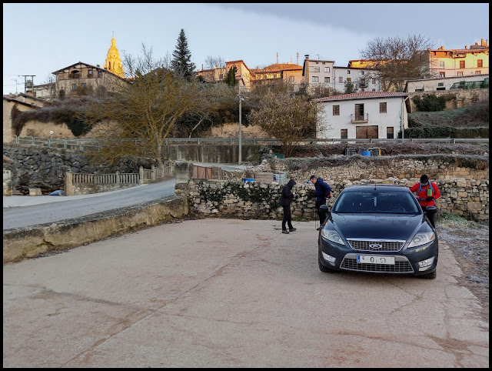

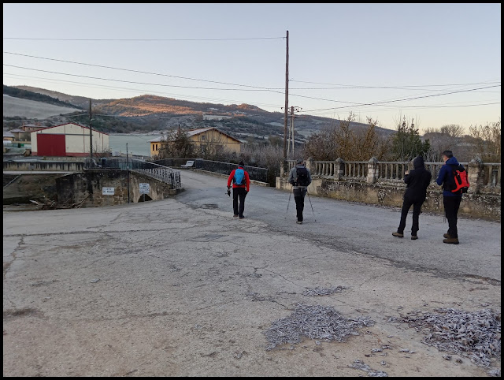
Nos ponemos en marcha hacia el puente sobre el río Ayuda
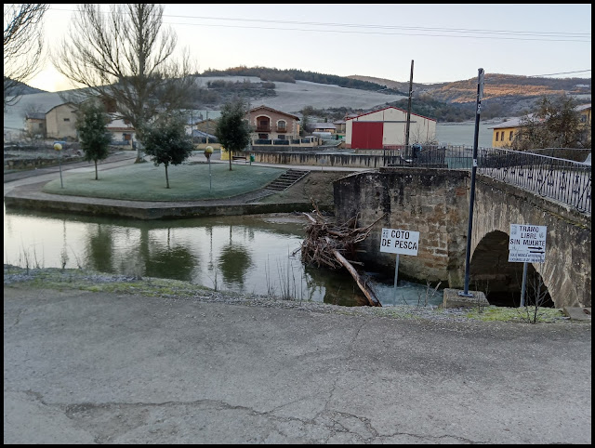

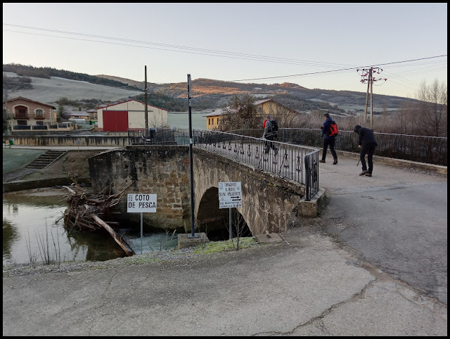
Cruzamos el puente
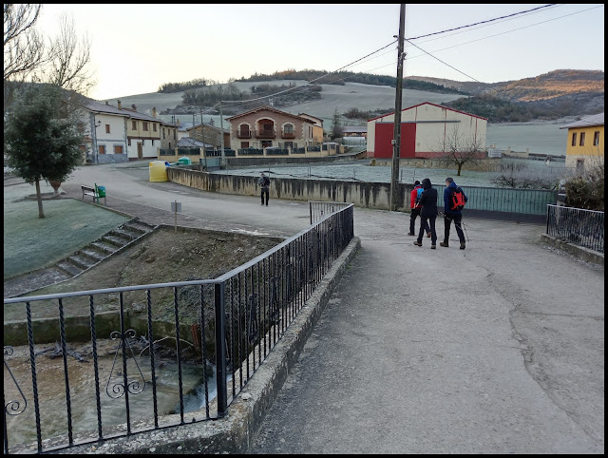

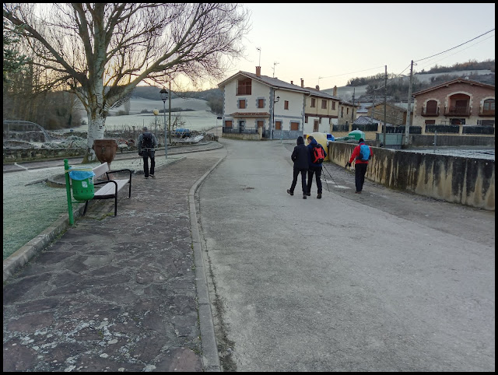

A los pocos metros llegamos al cruce donde iniciaremos y cerraremos la ruta circular de hoy
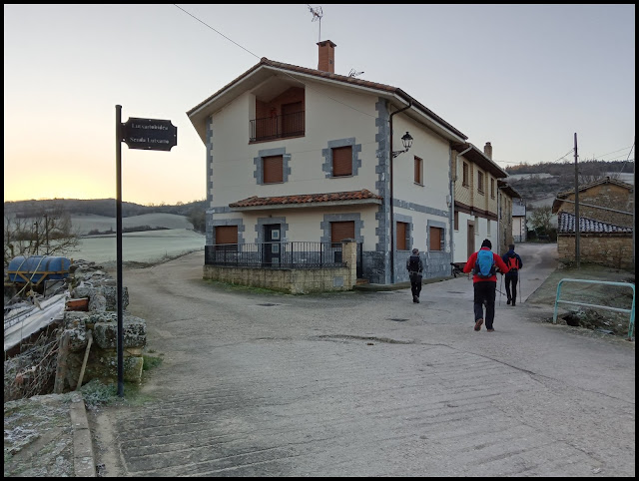
Para la ida utilizamos el camino de la derecha que asciende por la calle El Puente, y para la vuelta utilizaremos el camino de la izquierda por la Senda Lutxarto

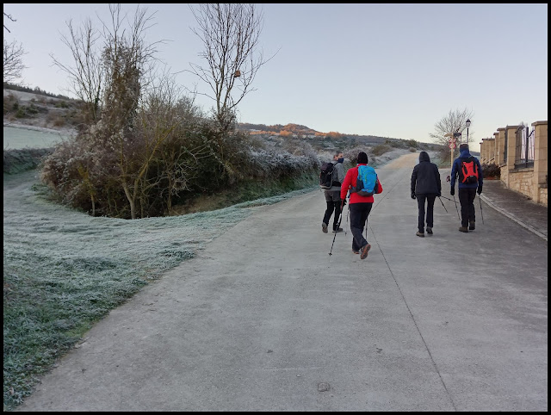
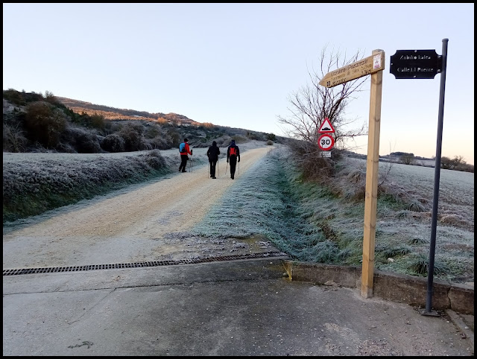
Tras 150 metros el cemento da paso a una pista de tierra
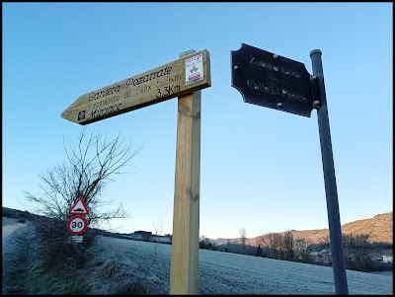

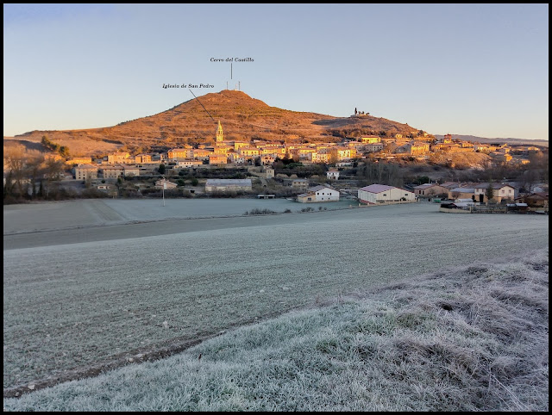
Una mirada atrás
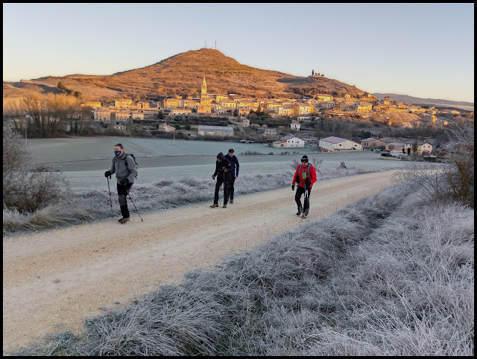

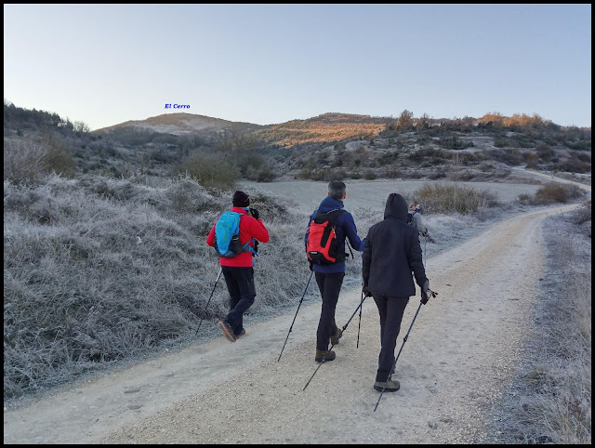
Ya tenemos vista hacia la primera cima de hoy, El Cerro

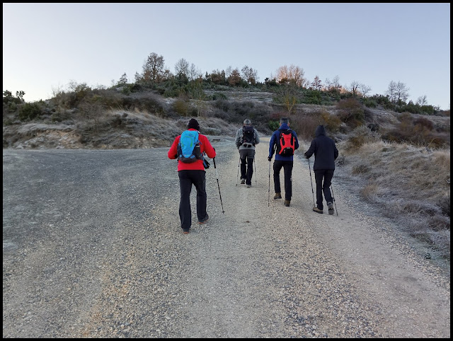

Tras recorrer unos 670 metros llegamos a un triple cruce, continuamos por la pista que asciende de frente (hito)
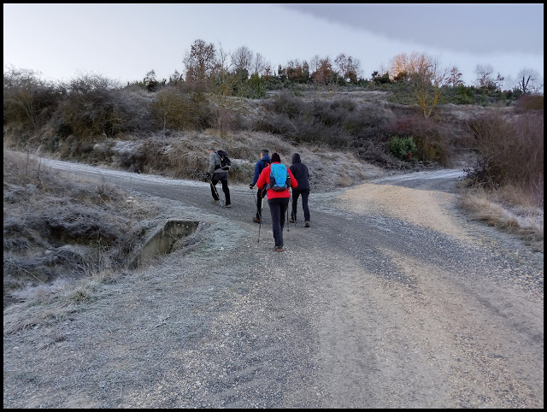

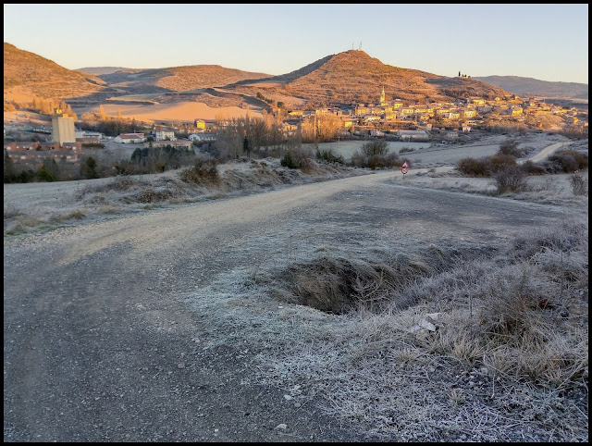

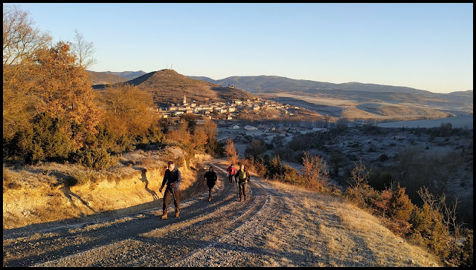

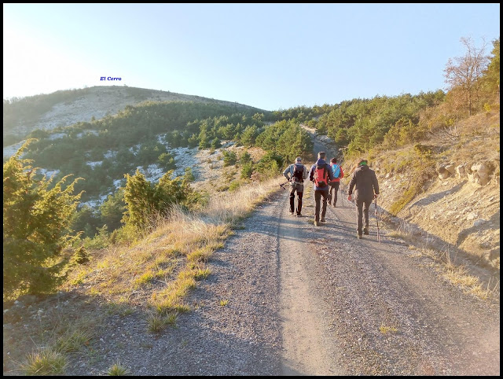

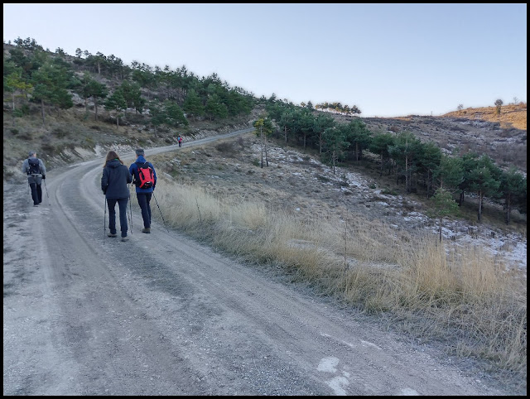

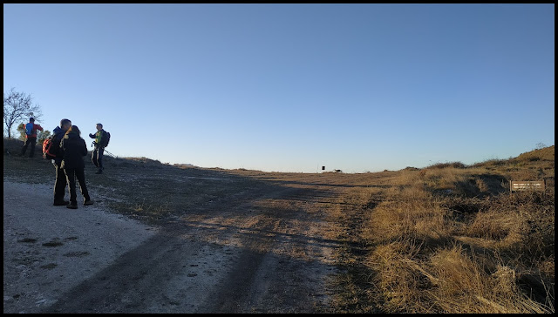
La pista desemboca en un collado después de aproximadamente 2,4 km de ascenso, ahora giramos a la izquierda para acercarnos hasta la cima del Cerro y posteriormente regresaremos nuevamente hasta este cruce
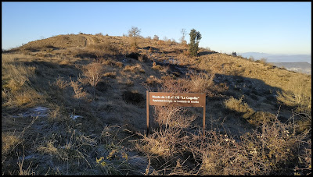
Estamos en la Sierra de la Cogolla
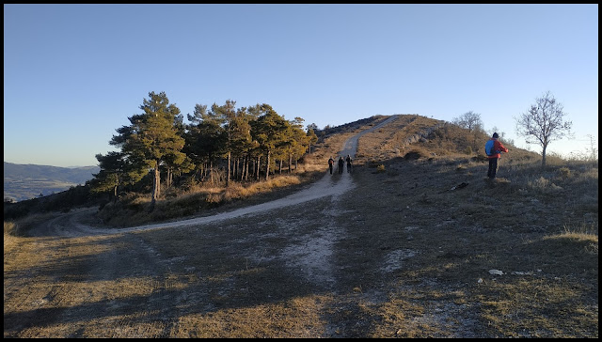

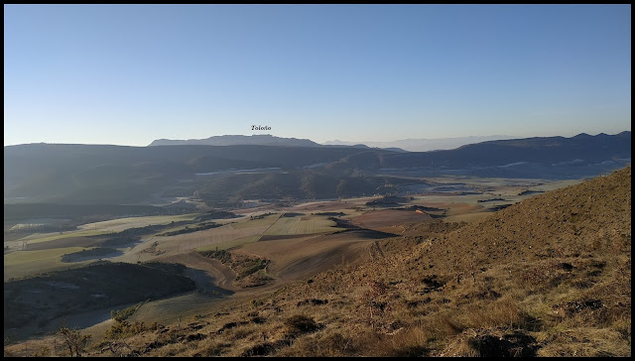

Bonitas vistas en un día despejado
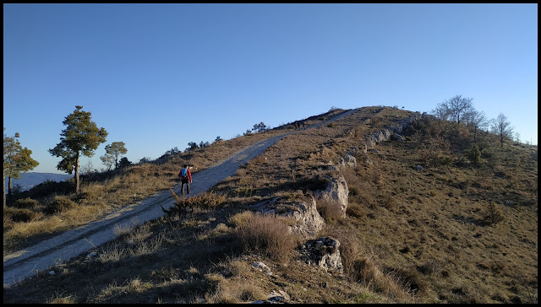

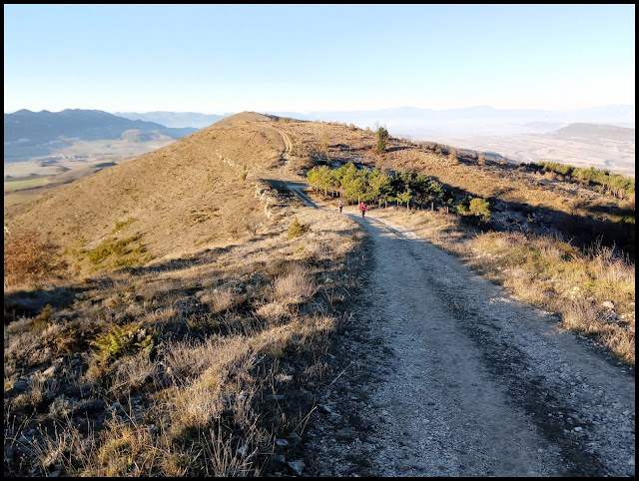

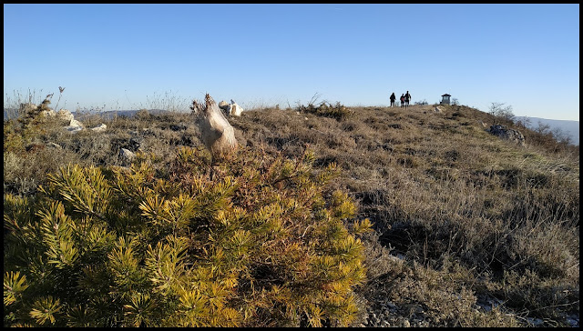
Ya tenemos a la vista el puesto de vigilancia forestal situado en El Cerro
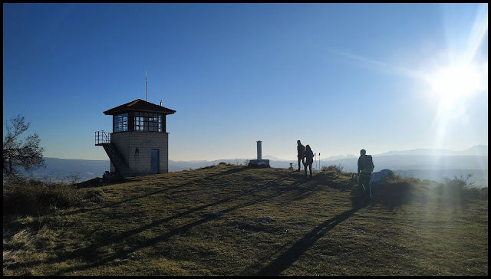

Tras 420 metros llegamos a la cima

El Cerro (901 m)
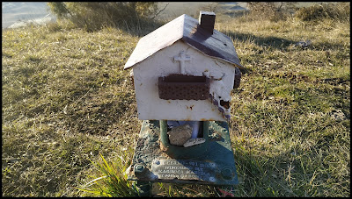

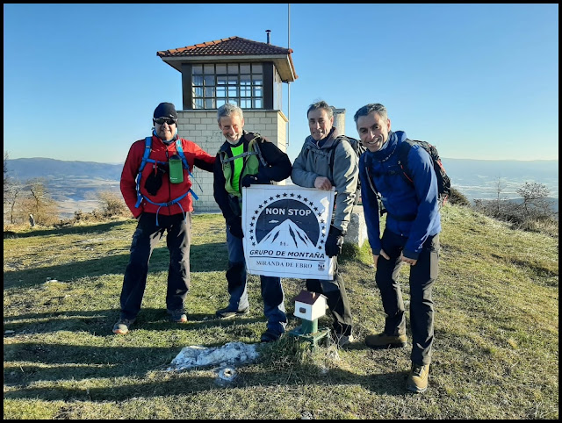

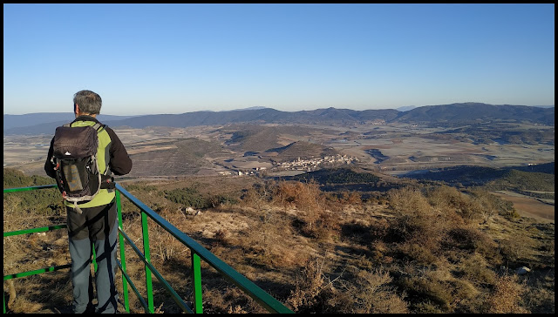

Vista hacia Treviño desde el puesto de vigilancia forestal
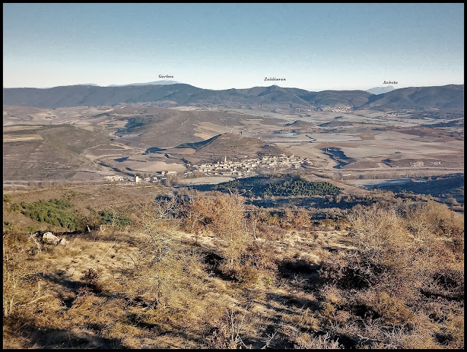

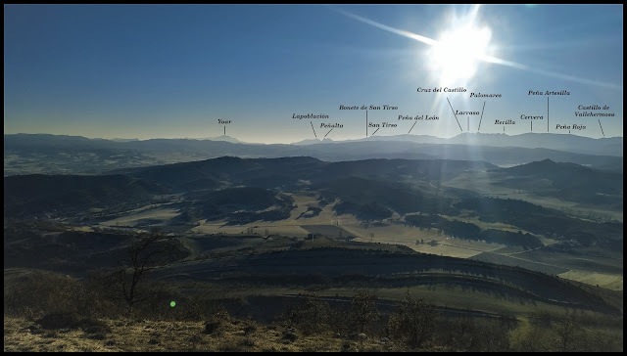

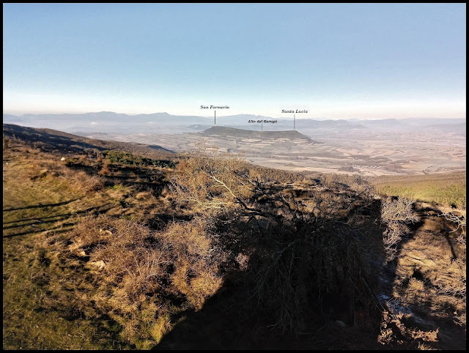

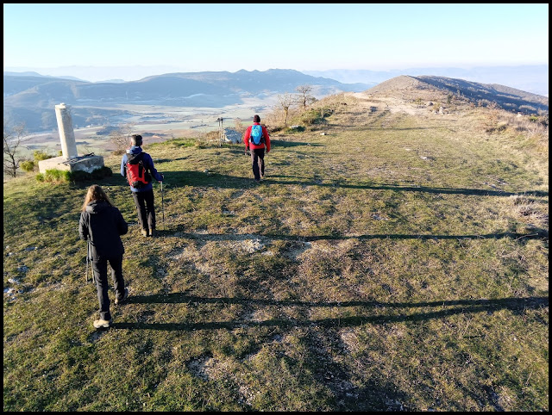

Retrocedemos nuevamente hasta el anterior cruce
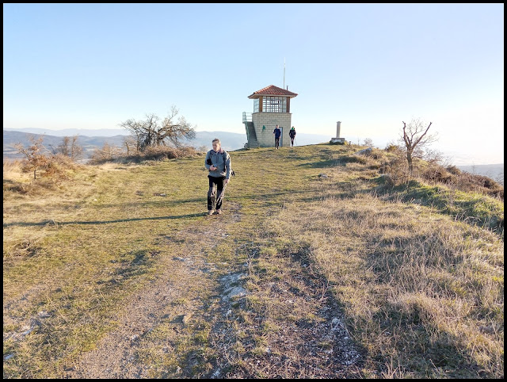

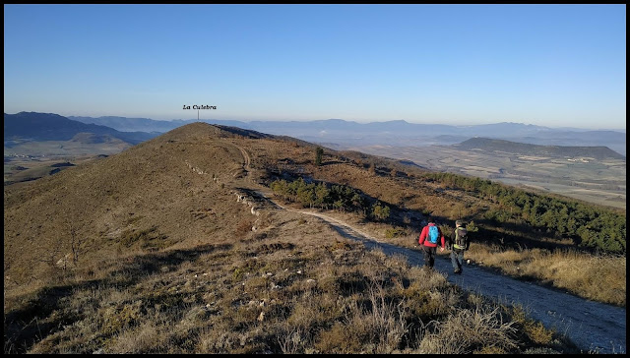

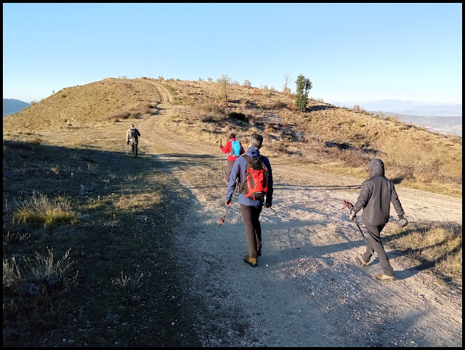
Llegamos nuevamente al cruce y seguimos de frente por todo el cordal, va a ser un continuo baja a collados y sube a cimas secundarias

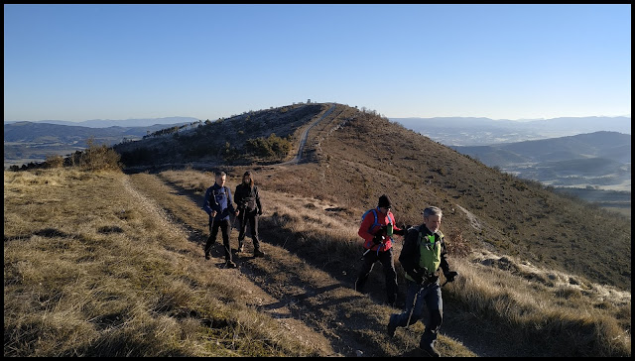

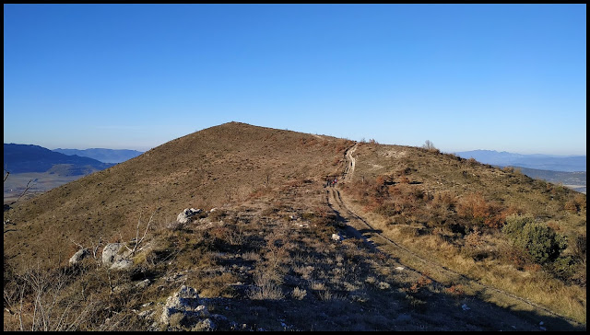
A la vista tenemos nuestra siguiente cima, La Culebra

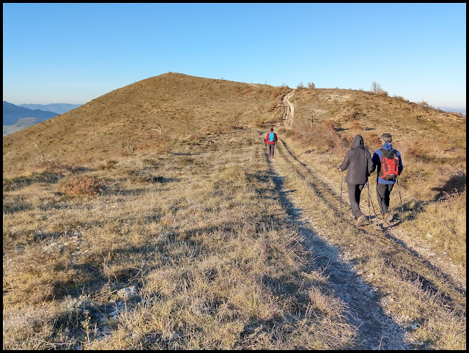

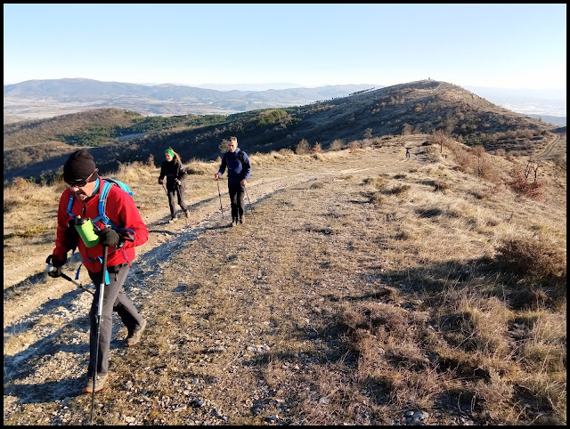

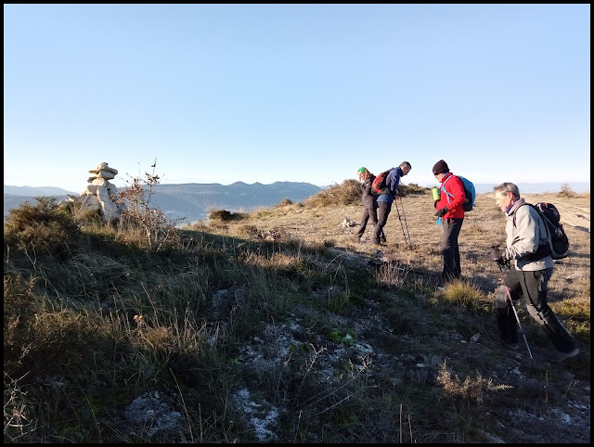
Tras recorrer unos 950 metros llegamos a la cota de La Culebra, sin buzón y marcada con un hito de piedras
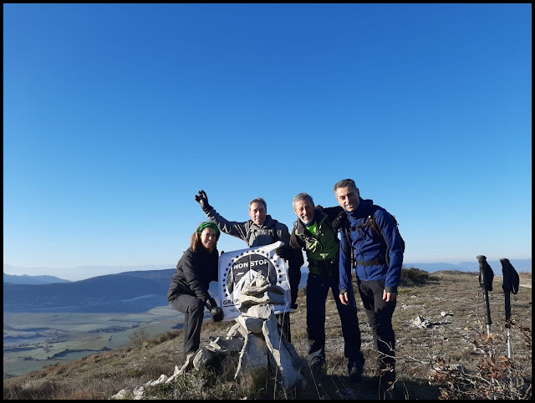
La Culebra (885 m)
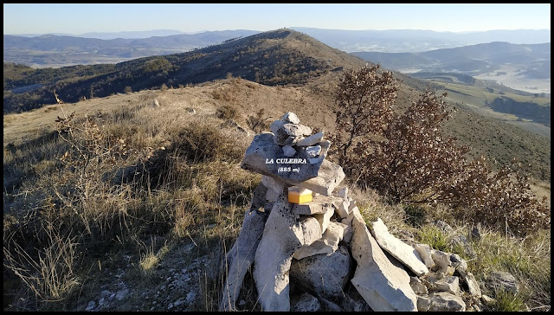
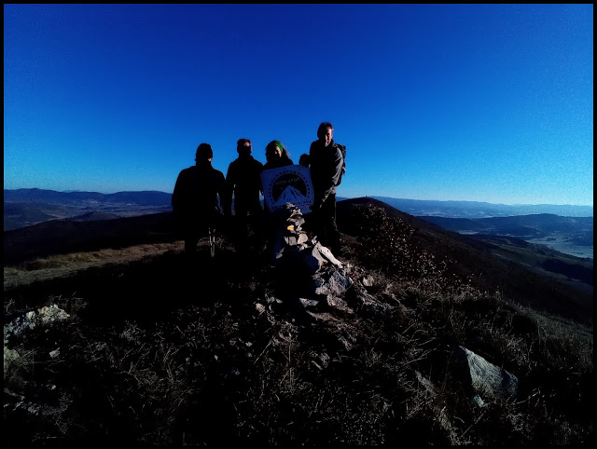

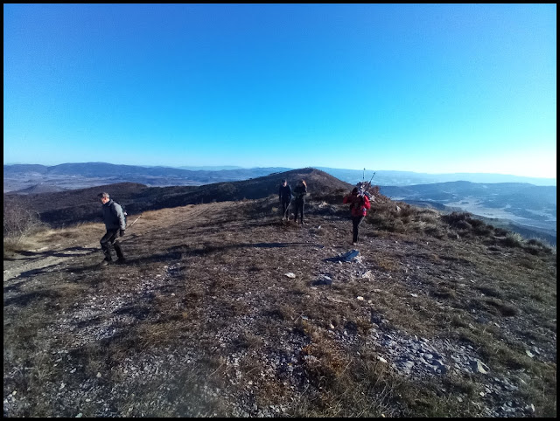

Continuamos la marcha por la ancha pista del cordal, hacia la siguiente cota
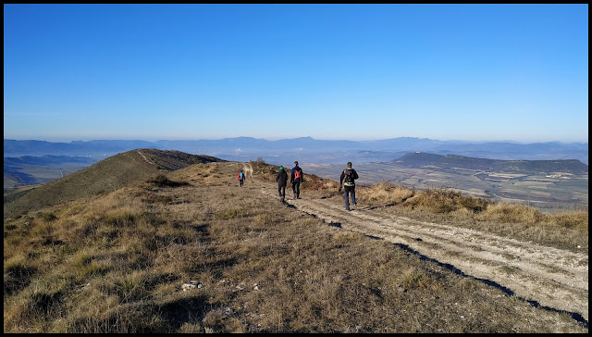

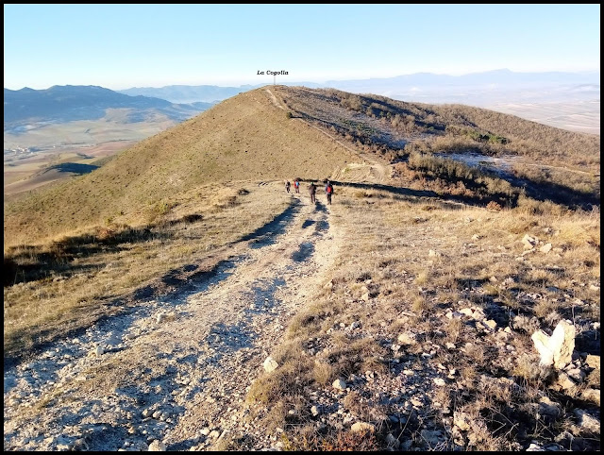

Descendemos hacia otro collado, donde se sitúa otro cruce
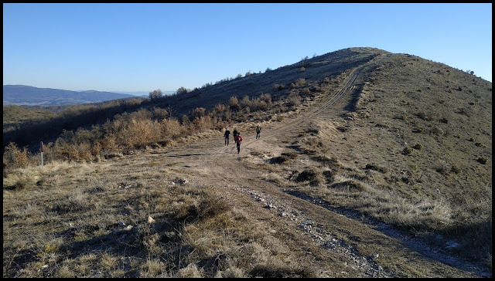
Otros 580 metros y llegamos al citado cruce, continuamos de frente
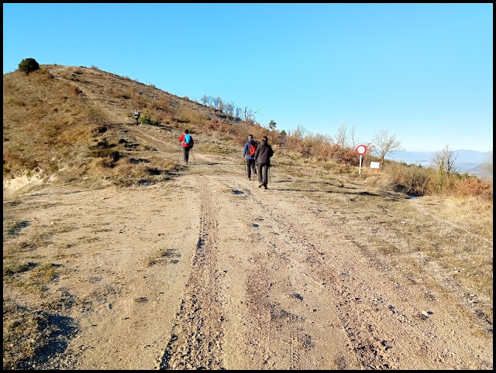

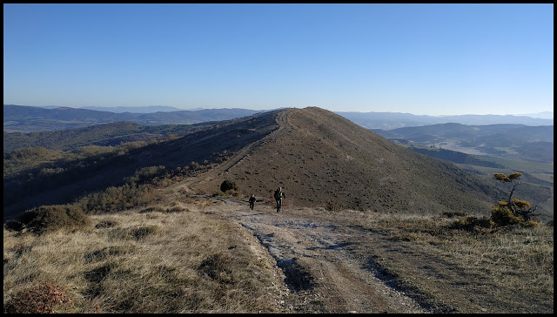

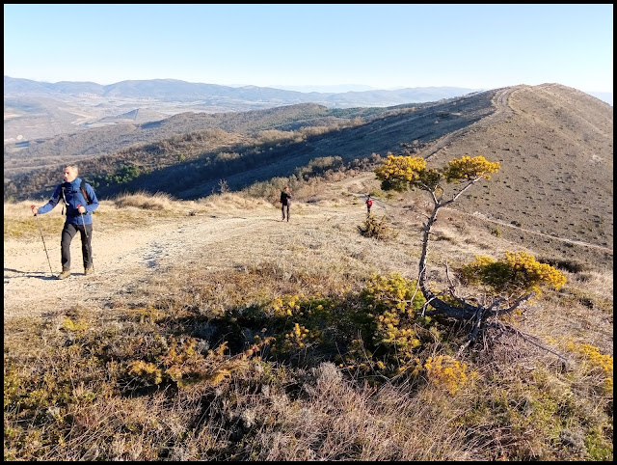

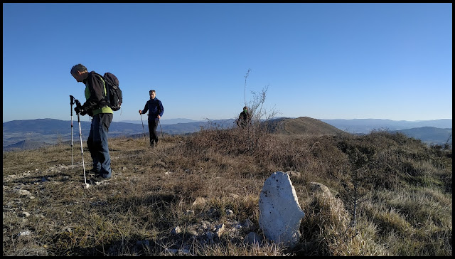
Después de unos 320 metros llegamos a la cota de La Cogolla, sin buzón y marcada con un hito de piedras
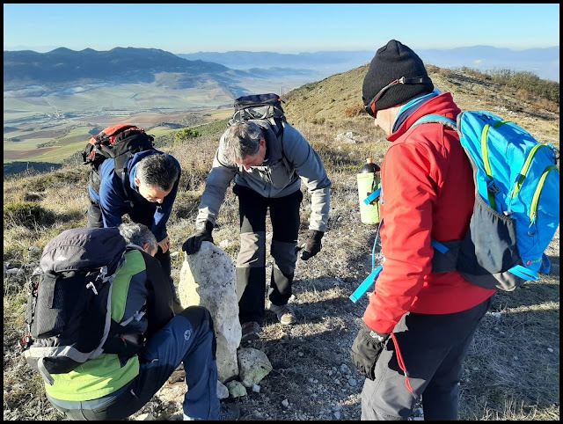

Colocamos y asentamos bien el hito cimero

La Cogolla (874 m)
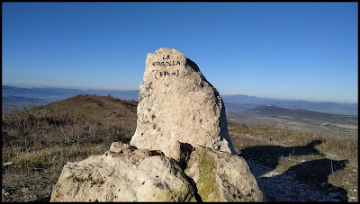

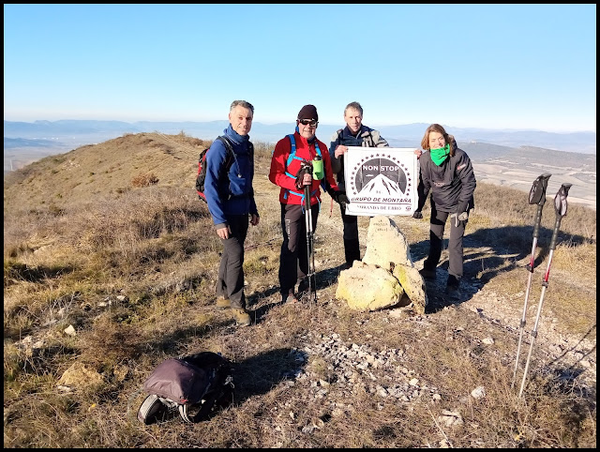
Continuamos por el cordal hacia la siguiente cota, el Alto del Silo
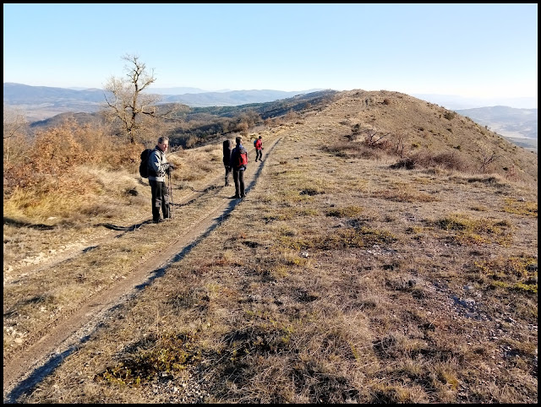

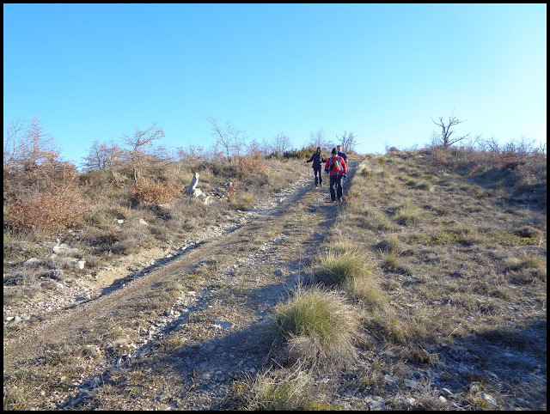

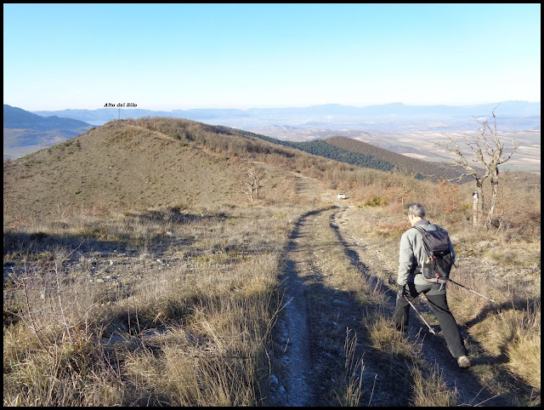

Descendemos hacia otro collado, donde se encuentra otro cruce
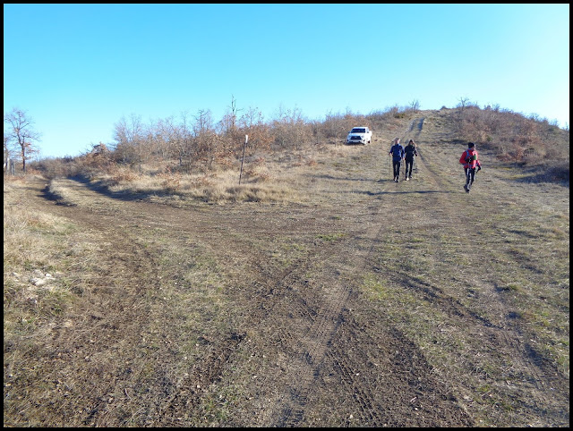
Tras 600 metros llegamos al cruce, nos desviamos unos pocos metros a la derecha para acercarnos hasta la cantera de sílex de Pozarrate
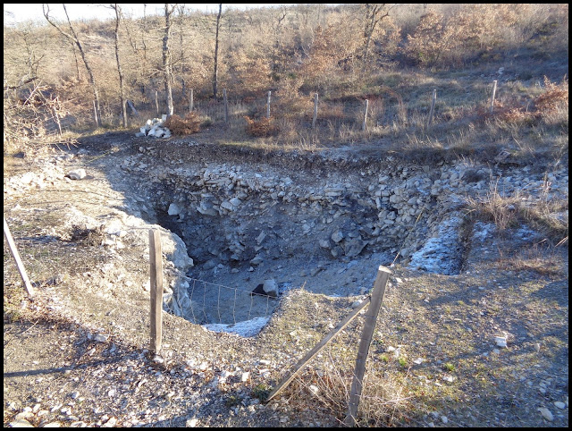

Cantera de sílex de Pozarrate
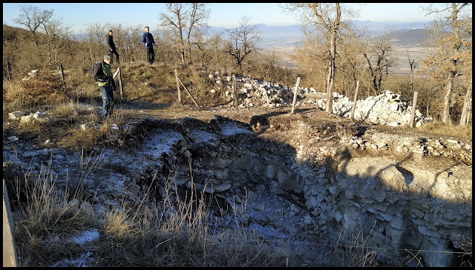

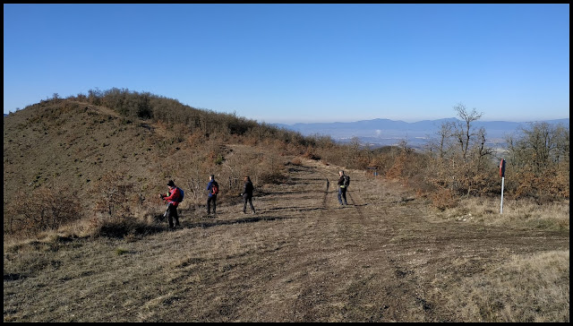

Volvemos al cruce y continuamos por el cordal, ascendiendo hacia la última cota del día, el Alto del Silo
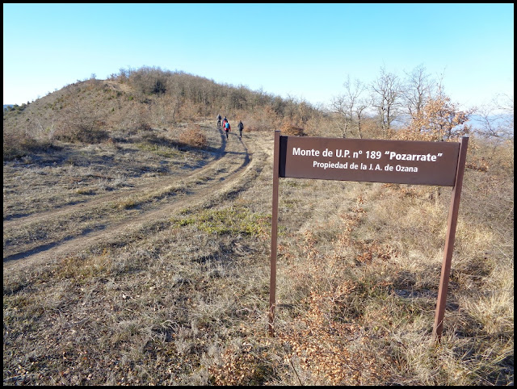

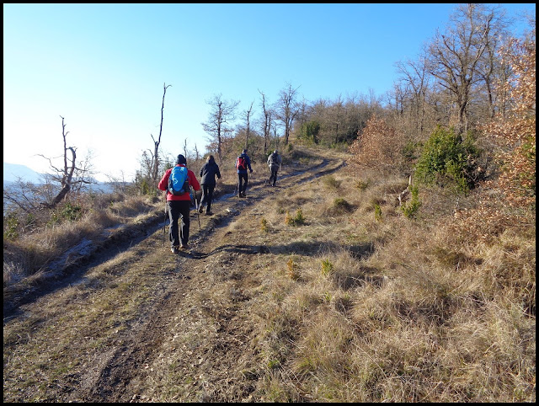

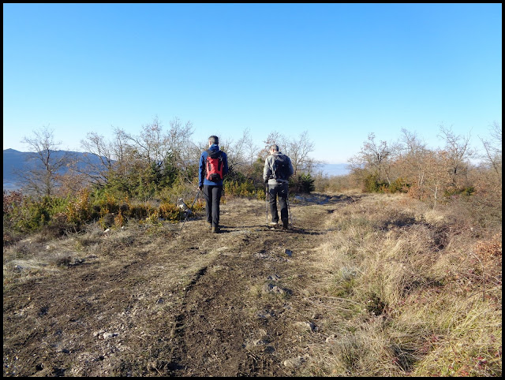
Tras ascender unos 310 metros llegamos al Alto del Silo, sin buzón y señalizado con un hito de piedras
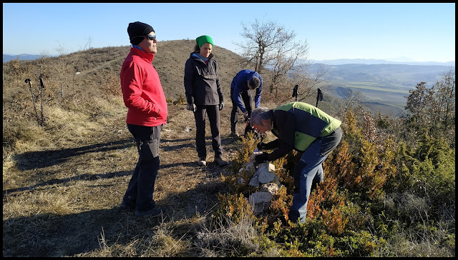

Recolocamos bien el hito cimero
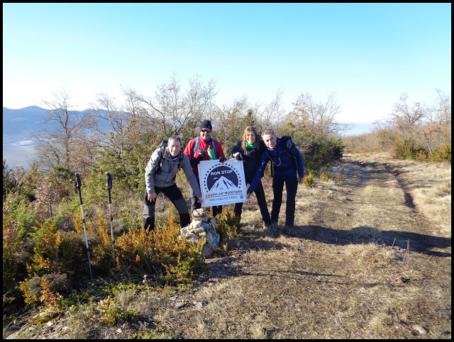
Alto del Silo (835 m)
